**РУКОВОДСТВО ПОЛЬЗОВАТЕЛЯ**

Игра-новелла

«Я покидаю свой дом»

2022

**Введение**

В данном документе приведено руководство пользователя по применению игры-новеллы. Местом тестирования и применения данной игры является Колледж ВятГУ.

Игра “Я покидаю свой дом” разрабатывался в рамках аналоговых проектов, является игрой на изучения сюжета и персонажей, включает базовые элементы анимации, самостоятельно прорисованных персонажей и созданный фоны. Основная задача игры - изучения задуманного сюжета с различными ветками событий, которые появляются от ранее принятых игроком решений. По нажатию левой клавиши мыши на экран изменятся текст, меняются персонажи и фоны. Задача игрока изучить историю игры и немного узнать о персонажах, характере главного героя посредством прохождения по сюжету.

Система может быть использована любым пользователем.

Пользователь должен иметь следующие навыки:

* навыки использования операционной системы MS Windows, начиная с 7 версии;
* навыки управления манипулятором типа «мышь» и ввода данных с клавиатуры.

1. Назначение программы

Наименование разрабатываемой игры: «Я покидаю свой дом». Игра предназначена для любых пользователей, заинтересовавшихся видеоиграми.

1. Условия применения программы

К техническим средствам предъявляются следующие требования:

* IBM-совместимая электронная вычислительная машина;
* Микропроцессор с архитектурой x86 и частотой от 1 ГГц;
* Клавиатура и манипулятор типа «мышь»;
* - Операционная система MS Windows, начиная с 7 версии.

1. Работа программы
   1. Проверка работоспособности программы

Для проверки работоспособности игры необходимо запустить .exe файл игры.

* 1. Описание действий пользователя

На рисунке 1 представлено главное меню игры. Главное меню является основным для начала геймплея.

Рисунок 1 – Главное меню игры

На рисунке 2 представлен интерфейс игры, а конкретно, функции влияющие на само прохождение игры. На данной вкладке пользователь игры может прочитать прошедшие диалоги через нажатие кнопки «История», пропустить текст до момента с сюжетным выбором с помощью кнопки «Пропуск», пролистать текст сюжета до смены локации по нажатию кнопки «Авто», сохранить прогресс игры через кнопку «Сохранить» как и через кнопку «Б.Сохр», загрузить последнее доступное сохранение пользователя через кнопку «Б.Загр», и настроить игру по нажатию кнопки «Опции».

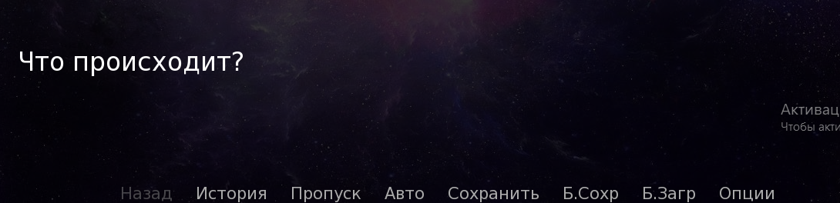

Рисунок 2 – Интерфейс меню игры.

На рисунке 3 изображен основной экран игры, на нем изображены действующие персонажи, декоративный фон, а также повествовательный текст в котором описывается сюжет игры.

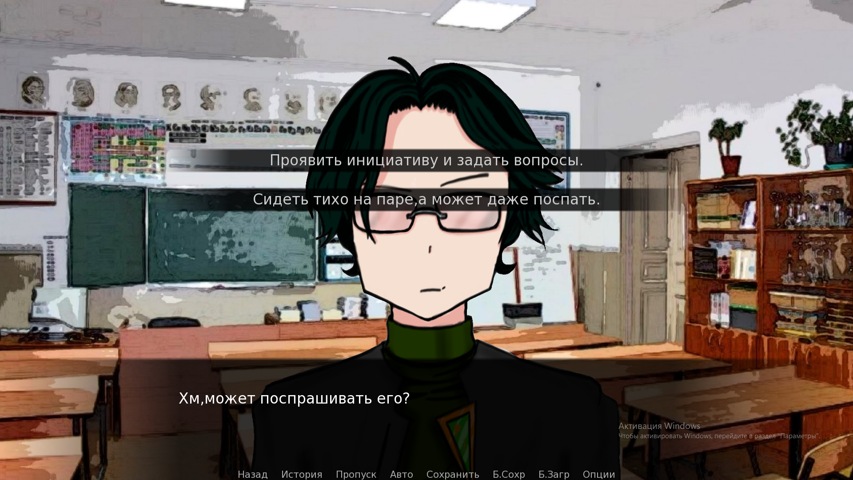

Рисунок 3 – Основной экран игры

На рисунке 4 представлен страница сохранений. В ней пользователь может выбрать удобную ячейку для сохранения игрового процесса, а также загружать их в любое время.

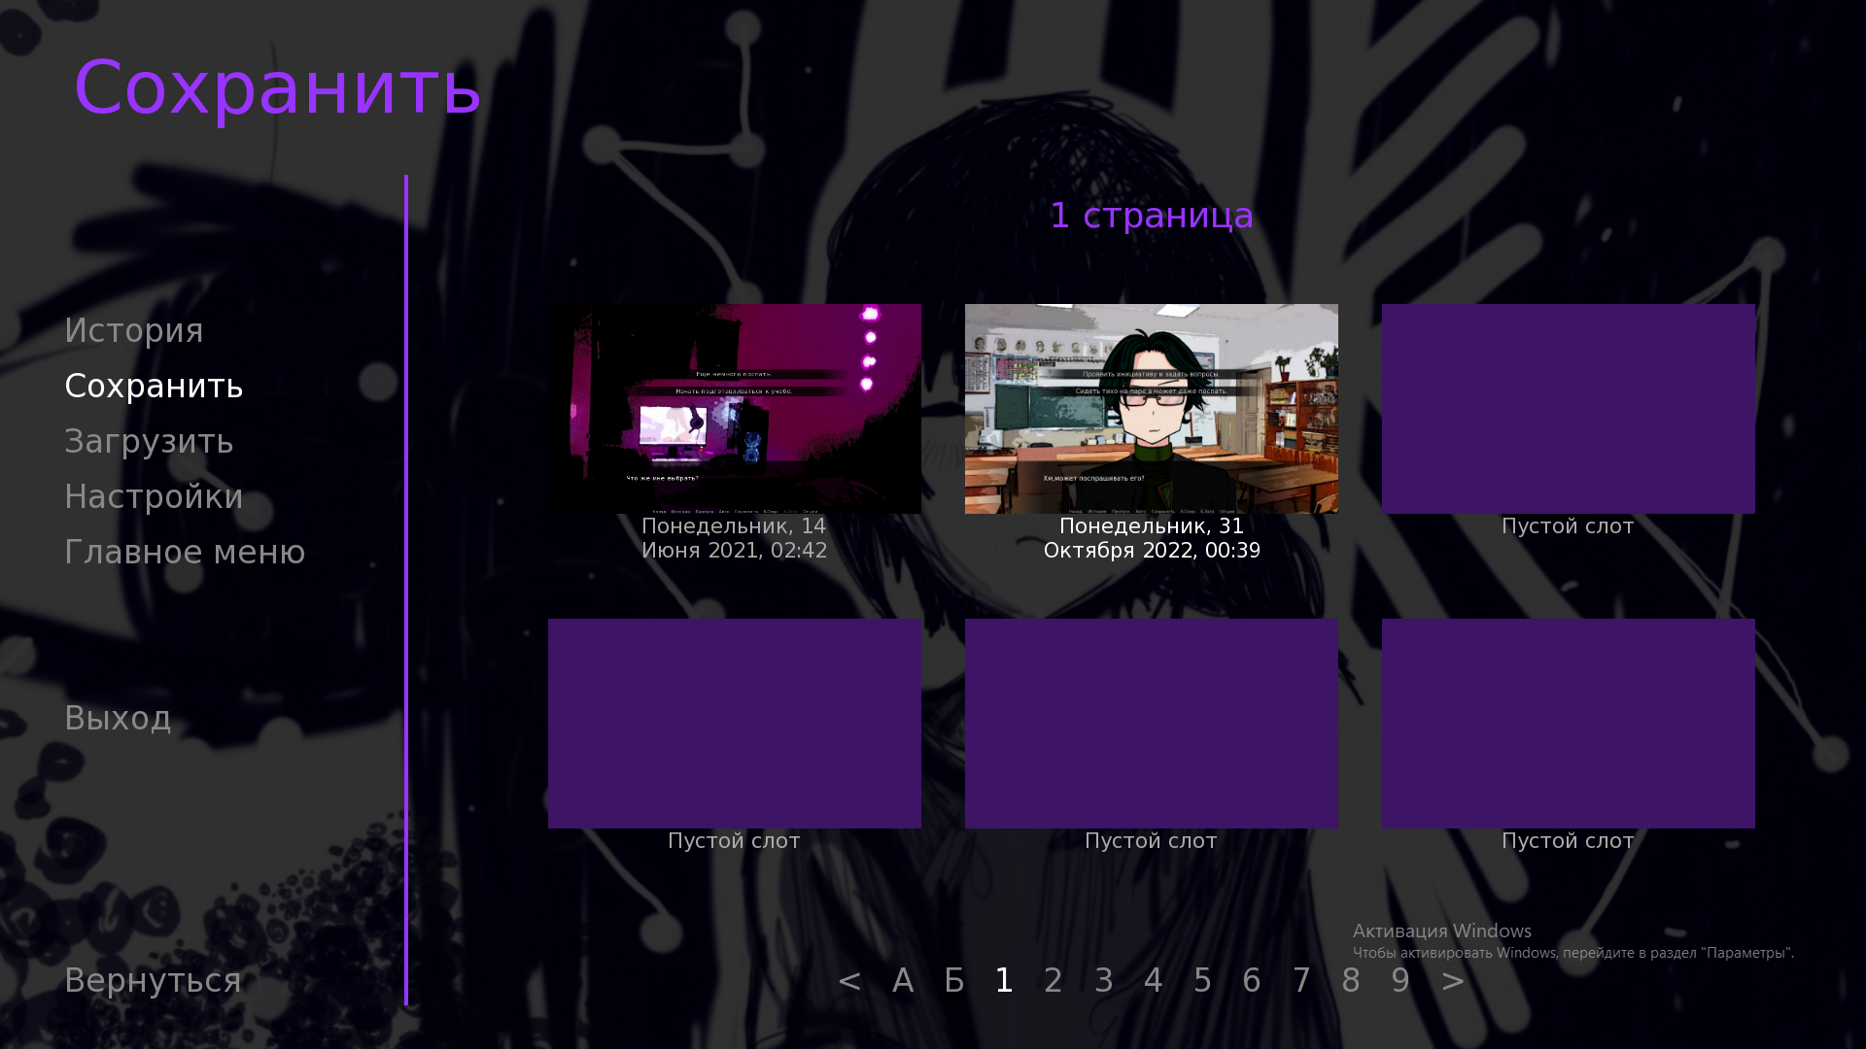

Рисунок 4 – Страница сохранения прогресса

На рисунке 5 показано меню «Настройки» , где есть все возможны настройки игры, которые включают в себя:  
-Режим экрана  
-Сторону отката текста  
-Режим пропуска текста  
-Скорость текста  
-Скорость авточтения текста

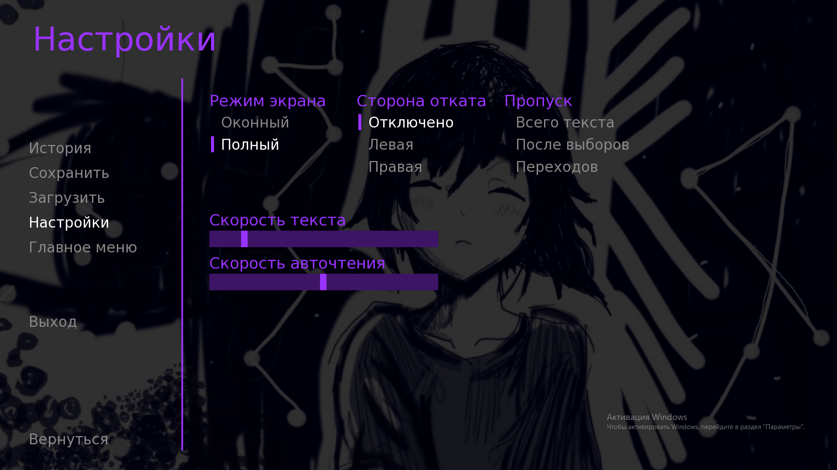

Рисунок 5 – меню «Настройки»